

La voce delle mani – Il Museo parla la LIS
A cura di Dipartimento Educazione Castello di Rivoli Museo d’Arte Contemporanea

Visita guidata in Lingua dei Segni Italiana
Con Valentina Bani, Storica dell’Arte Sorda
Domenica 25 gennaio 2015 ore 11, Castello di Rivoli
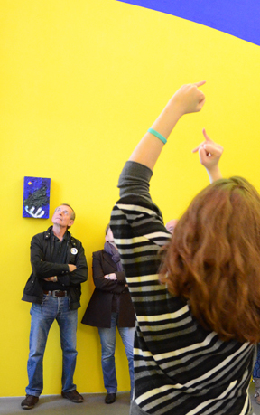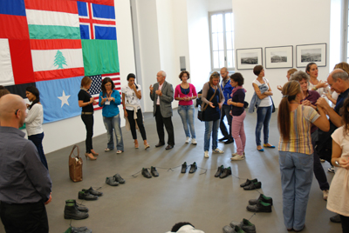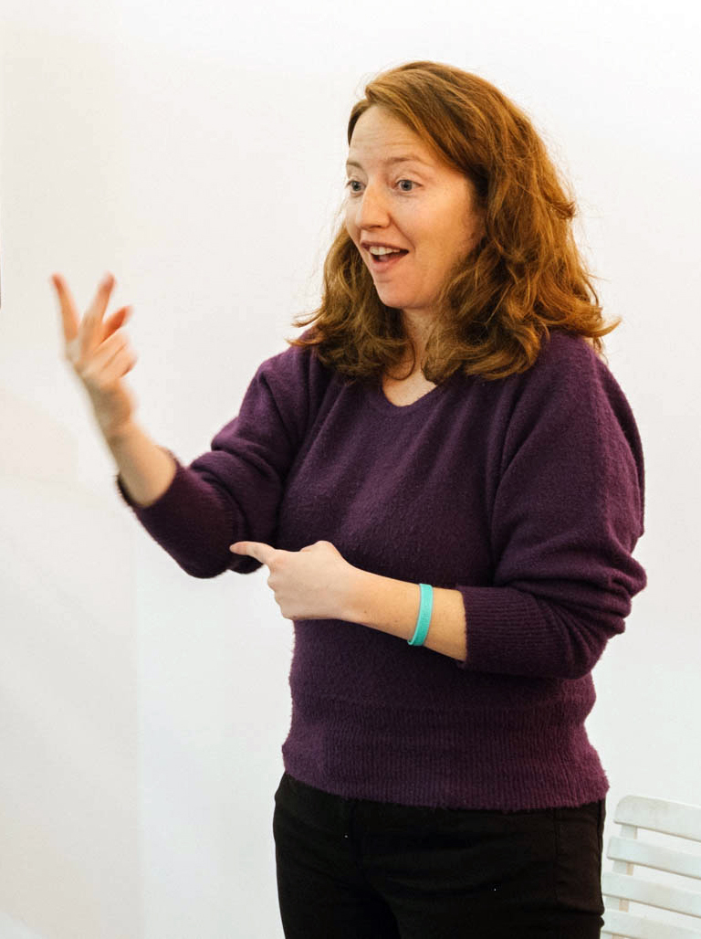

Il Castello di Rivoli è il primo Museo di arte contemporanea ad affidare la conduzione di attività a professionisti sordi, dopo un periodo di formazione specifica come guide museali.
A grande richiesta, dopo il successo della visita in LIS di novembre, nel 2015 verranno proposti altri incontri al Castello di Rivoli: il primo sarà domenica 25 gennaio alle ore 11. Un nuovo percorso di visita, guidato dalla storica dell’arte Valentina Bani, nell’ultimo giorno di apertura della mostra Intenzione manifesta, Il disegno in tutte le sue forme. La mostra presenta al pubblico oltre 200 disegni di protagonisti della storia dell’arte come Pablo Picasso, Joan Mirò, Paul Klee, accanto a artisti contemporanei tra cui Keith Haring e William Kentridge, solo per citarne alcuni.
Ingresso gratuito, indispensabile la prenotazione.

Il Dipartimento Educazione del Museo si conferma punto di riferimento a livello nazionale e non solo, per le best practice e l’innovazione nel campo dell’educazione all’arte: Il nuovo progetto La voce delle mani – Il Museo parla la LIS per la formazione di guide sorde al Museo è unico nel suo genere e ha il patrocinio dell’ENS - Ente Nazionale Sordi, Consiglio Regionale Piemonte.
La formazione di guide museali sorde è un passo fondamentale per l’inclusione delle persone con disabilità sensoriali nella vita dei musei e soprattutto traduce il desiderio di rendere le persone sorde protagoniste a pieno titolo dell’esperienza dell’arte, anche dal punto di vista del riconoscimento professionale. Inoltre, la possibilità di seguire la visita guidata senza doversi avvalere della mediazione di un interprete di Lingua dei Segni è molto apprezzata dai sordi segnanti, per i quali la LIS rappresenta la prima lingua.

INFO
Dipartimento Educazione Castello di Rivoli, Brunella Manzardo b.manzardo@castellodirivoli.org , 011.9565293, www.castellodirivoli.org/dipartimento-educazione ,
pagina facebook Dipartimento Educazione Castello di Rivoli

